Budżety gospodarstw domowych w województwie
świętokrzyskim w 2019 r.

Sytuacja materialna gospodarstw domowych
w województwie świętokrzyskim w 2019 r. była lepsza niż w 2018 r. Gospodarstwa domowe osiągały wyższe dochody i ponosiły mniejsze wydatki. Wzrosła nadwyżka dochodów nad wydatkami, co dało gospodarstwom domowym większe możliwości oszczędzania.
 4,9%
Wzrost przeciętnego dochodu rozporządzalnego na 1 osobę w gospodarstwach domowych
W 2019 r. odnotowano poprawę warunków materialnych gospodarstw domowych

W 2019 r. badanie budżetów objęło w województwie świętokrzyskim 1185 gospodarstw domowych. Przeciętna liczba osób w gospodarstwie domowym w 2019 r. wyniosła 2,60, w kraju 2,61.
Tabl. 1. Informacje ogólne o gospodarstwach domowych
WYSZCZEGÓLNIENIE |  | Polska | Świętokrzyskie | Polska  =  100
Liczba zbadanych gospodarstw domowych | 2018 | 36166 | 1185 | 3,3
 | 2019 | 35923 | 1185 | 3,3
Przeciętna liczba osób w gospodarstwie domowym | 2018 | 2,64 | 2,63 | 99,6
 | 2019 | 2,61 | 2,60 | 99,6
w tym
pracujących | 2018 | 1,06 | 0,99 | 93,4
 | 2019 | 1,05 | 0,96 | 91,4
pobierających świadczenia społeczne | 2018 | 1,18 | 1,25 | 105,9
 | 2019 | 0,87 | 1,05 | 120,7
w tym
emerytury lub renty | 2018 | 0,72 | 0,82 | 113,9
 | 2019 | 0,74 | 0,90 | 121,6
pozostających na utrzymaniu | 2018 | 0,34 | 0,36 | 105,9
 | 2019 | 0,64 | 0,54 | 84,4

W zbadanych gospodarstwach pracujący stanowili 36,9% ogółu osób, pobierający świadczenia z ubezpieczeń społecznych i pozostałych świadczeń społecznych – 40,5%, a pozostający na utrzymaniu – 20,8%. Pozostałe 1,8% to osoby posiadające inne źródła utrzymania.

Wykres 1. Budżety gospodarstw domowych

Dochód rozporządzalny, choć wzrósł o 4,9% nominalnie
w skali roku, to nadal był wyraźnie niższy od średniej krajowej (o 10,6%)

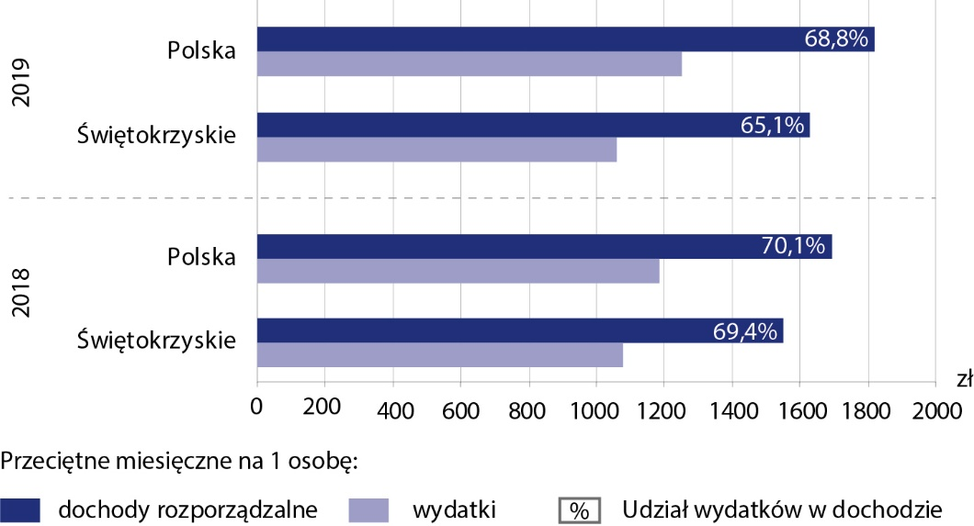

Dochody i wydatki
Podstawową kategorią ekonomiczną mającą decydujący wpływ na warunki życia
gospodarstwa domowego jest dochód rozporządzalny, który przeznaczany jest na wydatki oraz przyrost oszczędności.
W 2019 r. przeciętne gospodarstwo domowe w województwie świętokrzyskim rozporządzało miesięcznym dochodem wynoszącym 1626,46 zł/osobę. Przeciętny miesięczny dochód rozporządzalny na 1 osobę w województwie świętokrzyskim był niższy od notowanego w kraju
o 192,68 zł, tj. o 10,6%. W ujęciu nominalnym był on o 4,9% wyższy (o 76,64 zł) od poziomu dochodu sprzed roku. Najbardziej (w ujęciu kwotowym) wzrósł dochód ze świadczeń
z ubezpieczeń społecznych – o 76,39 zł (o 16,8% ). Odnotowano również wzrost dochodów
z pozostałych świadczeń społecznych – o 14,24 zł (o 13,0%) oraz z pracy najemnej - o 13,14 zł (o 1,8%). Zmniejszyły się natomiast pozostałe dochody – o 10,42 zł (o 25,1%) oraz dochody
z pracy na własny rachunek – o 9,66 zł (o 9,2%).
Tabl. 2. Przeciętny miesięczny dochód rozporządzalny na 1 osobę w gospodarstwach domowych
w 2019 r.
WYSZCZEGÓLNIENIE | Polska |  | Świętokrzyskie
WYSZCZEGÓLNIENIE | w zł | 2018  =  100 | w zł | 2018  =  100 | Polska  =  100
Dochód rozporządzalny | 1819,14 | 107,4 | 1626,46 | 104,9 | 89,4
w tym dochód do dyspozycji | 1768,65 | 107,6 | 1582,65 | 105,1 | 89,5
w tym:
z pracy najemnej | 941,65 | 105,8 | 763,65 | 101,8 | 81,1
z gospodarstwa indywidualnego  w rolnictwie | 61,53 | 96,7 | 79,61 | . | 129,4
z pracy na własny rachunek | 164,69 | 111,8 | 95,46 | 90,8 | 58,0
ze świadczeń z ubezpieczeń społecznych | 451,52 | 109,0 | 531,69 | 116,8 | 117,8
z pozostałych świadczeń społecznych | 132,92 | 116,4 | 123,77 | 113,0 | 93,1
pozostałe dochody | 58,44 | 102,9 | 31,13 | 74,9 | 53,3
w tym dary | 47,72 | 95,3 | 28,26 | 77,1 | 59,2

(.) brak informacji wiarygodnych (mniej niż 20 przypadków z próby lub względny błąd standardowy większy niż 50%).
Dynamika przyrostu dochodu rozporządzalnego w skali roku w województwie była niższa niż w Polsce (odpowiednio 4,9% wobec 7,4%). Analizując natomiast dynamikę dochodów w stosunku do 2010 r. nastąpił wzrost o 58,5%, podczas gdy w skali kraju w analogicznym okresie wzrost wyniósł 52,5%. Wartość dochodu rozporządzalnego na 1 osobę w województwie świętokrzyskim osiągnęła w 2019 r. 89,4% średniej krajowej. Niższą relację odnotowano w województwach: podkarpackim, lubelskim i warmińsko – mazurskim (odpowiednio: 80,9%, 85,6%
i 87,8% średniej krajowej).
Szybciej niż średni dochód rozporządzalny rosła jego mediana. W 2019 r. połowa gospodarstw domowych w województwie świętokrzyskim rozporządzała dochodem w kwocie 1513,33 zł,
a więc o 72% większym niż w 2010 r. Szybszy wzrost mediany niż przeciętnego dochodu rozporządzalnego świadczy o relatywnie wyższej dynamice dochodów gospodarstw uboższych.

Kolejny rok z rzędu dochody gospodarstw uboższych rosły szybciej niż pozostałych

Struktura dochodu rozporządzalnego w świętokrzyskich gospodarstwach domowych z poszczególnych źródeł w ciągu ostatniego roku nie uległa zasadniczej zmianie. Największy udział miały dochody z pracy najemnej - 47,0% (w kraju 51,8%) oraz ze świadczeń z ubezpieczeń społecznych – 32,7% (w kraju 24,8%).
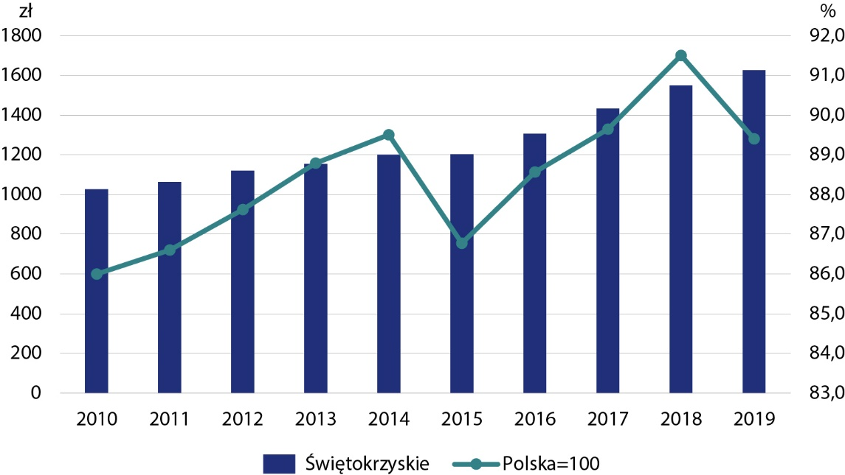
Wykres 2. Przeciętny miesięczny dochód rozporządzalny na 1 osobę w gospodarstwach
domowych

Dochód do dyspozycji przypadający na 1 mieszkańca wzrósł o 5,1% w skali roku, ale był o 10,5% niższy niż
w kraju

Wydatki w województwie spadły w skali roku o 1,5%

Udział dochodów z pozostałych świadczeń społecznych był o 0,3 p.proc. wyższy niż średnio
w kraju i osiągnął 7,6%, natomiast z pracy na własny rachunek był o 3,2 p.proc. niższy niż przeciętnie i wyniósł 5,9%.
W porównaniu z dochodami gospodarstw domowych osiągniętymi w 2018 r. zwiększył się udział dochodów ze świadczeń z ubezpieczeń społecznych (o 3,3 p.proc.) oraz pozostałych świadczeń społecznych (o 0,5 p.proc.). Zmniejszył się natomiast udział dochodów z pracy najemnej (o 1,5 p.proc.), z pracy na własny rachunek (o 0,9 p.proc.) oraz pozostałych dochodów (o 0,8 p.proc.).
Dochód rozporządzalny pomniejszony o pozostałe wydatki (m.in. kwoty przekazane innym gospodarstwom domowym i instytucjom niekomercyjnym, w tym dary, odszkodowania
za wyrządzone szkody, niektóre podatki, składki na ubezpieczenia społeczne płacone samodzielnie przez podatnika) jest dochodem do dyspozycji, który gospodarstwa domowe przeznaczają na wydatki na zakup towarów i usług konsumpcyjnych oraz przyrost oszczędności. Dochód do dyspozycji przypadający na 1 mieszkańca województwa świętokrzyskiego wyniósł w 2019 r. średnio 1582,65 zł i wzrósł w stosunku do 2018 r. o 77,09 zł (o 5,1%), ale był niższy niż w kraju o 186,00 zł (o 10,5%). Z kolei przyrost oszczędności w 2019 r. był o 19,5% wyższy
od osiągniętego rok wcześniej i wyniósł 567,41 zł.
W 2019 r. przeciętne gospodarstwo domowe w województwie świętokrzyskim wydawało miesięcznie – w przeliczeniu na 1 osobę – 1059,05 zł. Wydatki w województwie były niższe
od przeciętnych wydatków w kraju o 192,68 zł (o 15,4%). W porównaniu z rokiem poprzednim przeciętne miesięczne wydatki gospodarstwa w województwie świętokrzyskim były niższe
o 1,5%. Największy wzrost odnotowano w grupach wydatków związanych z łącznością
(o 33,1%) oraz zdrowiem (o 23,5%). Mniej natomiast wydatkowano m.in. na edukację (o 33,8%) oraz restauracje i hotele (o 15,0%).

W strukturze wydatków dominowały wydatki na zakup towarów i usług konsumpcyjnych, w tym przede wszystkim na żywność i napoje bezalkoholowe

Tabl. 3. Przeciętne miesięczne wydatki na 1 osobę w gospodarstwach domowych w 2019 r.
WYSZCZEGÓLNIENIE | Polska |  | Świętokrzyskie
WYSZCZEGÓLNIENIE | w zł | 2018  =  100 | w zł | 2018  =  100 | Polska  =  100
Wydatki ogółem | 1251,73 | 105,5 | 1059,05 | 98,5 | 84,6
w tym towary i usługi konsumpcyjneª | 1201,23 | 105,7 | 1015,24 | 98,5 | 84,5
w tym
żywność i napoje bezalkoholowe | 314,35 | 106,7 | 308,59 | 103,5 | 98,2
napoje alkoholowe i wyroby tytoniowe | 31,71 | 107,3 | 22,98 | 99,9 | 72,5
odzież i obuwie | 60,53 | 103,5 | 53,27 | 90,4 | 88,0
użytkowanie mieszkania lub domu  i nośniki energii | 224,93 | 103,4 | 197,27 | 99,0 | 87,7
wyposażenie mieszkania i prowadzenie gospodarstwa domowego | 70,58 | 105,2 | 65,25 | 84,8 | 92,4
zdrowie | 64,30 | 108,2 | 69,44 | 123,5 | 108,0
transport | 121,42 | 97,9 | 92,76 | 86,0 | 76,4
łączność^{b} | 55,24 | 116,1 | 46,10 | 133,1 | 83,5
rekreacja i kultura | 82,53 | 107,3 | 49,79 | 89,7 | 60,3
edukacja | 18,77 | 152,5 | 4,93 | 66,2 | 26,3
restauracje i hotele | 61,41 | 104,3 | 39,33 | 85,0 | 64,0
pozostałe towary i usługi | 77,52 | 107,7 | 64,08 | 98,0 | 82,7
a Łącznie z kieszonkowym nieuwzględnionym w podziale według rodzajów wydatków. b Łącznie z wydatkami
za usługi internetowe.
W 2019 r. w strukturze wydatków dominowały wydatki związane z zakupem towarów i usług konsumpcyjnych (prawie 96% udziału), w tym najistotniejszą grupę stanowiły wydatki na żywność i napoje bezalkoholowe, na które gospodarstwa domowe przeznaczały przeciętnie 29,1% ogółu wydatków (o 1,4 p.proc. więcej niż w 2018 r.). Znaczącą grupą wydatków były opłaty ponoszone przez gospodarstwa domowe z tytułu użytkowania mieszkania i za korzystanie z nośników energii – w analizowanym okresie stanowiły one przeciętnie 18,6% ogółu wydatków (o 0,1 p.proc. więcej niż w 2018 r.).
Struktura wydatków świętokrzyskich gospodarstw domowych nie odbiegała znacząco od obserwowanej w kraju. Niemniej jednak, więcej niż średnio wydatkowano na: żywność i napoje bezalkoholowe (udział w województwie był o 4,0 p.proc. wyższy niż średnia krajowa), zdrowie (o 1,5 p.proc.), użytkowanie mieszkania i nośniki energii oraz wyposażenie mieszkania i prowadzenie gospodarstwa domowego (po 0,6 p.proc.).
Wykres 3. Udział wybranych przeciętnych miesięcznych wydatków na 1 osobę
w gospodarstwach domowych w wydatkach ogółem
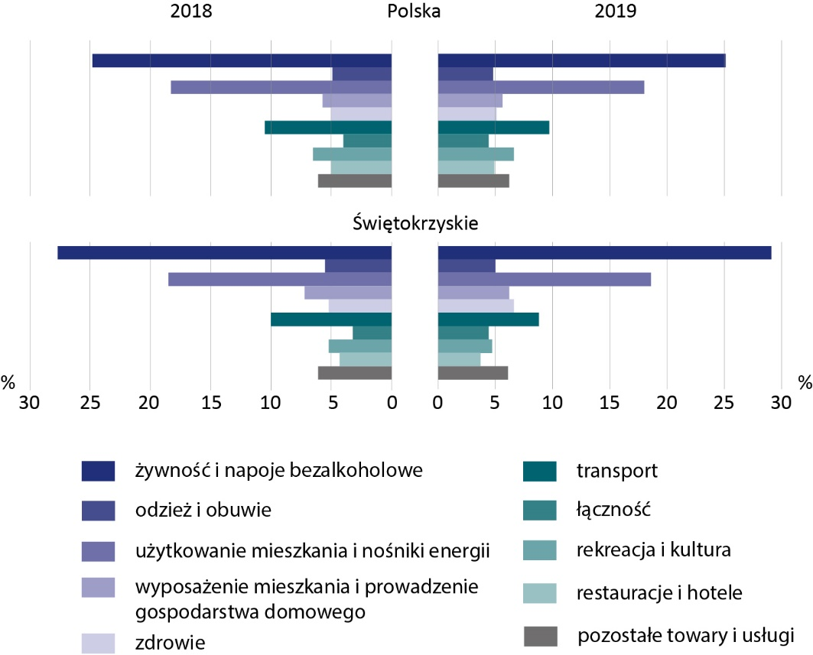

Spożycie ilościowe żywności

W województwie świętokrzyskim odnotowano największe w kraju spożycie na 1 osobę
w gospodarstwie domowym: cukru, warzyw oraz pieczywa

Wyniki badania budżetów gospodarstw domowych są istotnym źródłem informacji o ilości żywności zakupionej lub pozyskanej w inny sposób przez gospodarstwo domowe (z własnego gospodarstwa rolnego, działki pracowniczej, otrzymanej w darze, itp.).
W odniesieniu do 2018 r. wyraźnie zmniejszyło się spożycie takich artykułów jak: cukier
(o 19,3%), soki warzywne i owocowo-warzywne (o 16,7%), ziemniaki (o 16,4%), warzywa
(o 8,8%). Odnotowano natomiast wzrost spożycia: masła (o 12,0%), soków owocowych
(o 3,9%), serów i twarogów (o 2,6%), oraz olei i tłuszczy (o 1,7%).
W porównaniu z przeciętnym spożyciem w kraju, w województwie świętokrzyskim odnotowano większe spożycie na osobę m.in.: cukru (o 51,3%), ziemniaków (o 32,0%), drobiu (o 26,8%) oraz pieczywa i produktów zbożowych (o 23,7%). Zdecydowanie mniejsze było natomiast spożycie: soków warzywnych i owocowo-warzywnych (o 37,5%), wód mineralnych i źródlanych (o 15,4%) oraz serów i twarogów (o 11,2%).
Tabl. 4. Przeciętne miesięczne spożycie niektórych artykułów żywnościowych na 1 osobę
w gospodarstwach domowych w 2019 r.
WYSZCZEGÓLNIENIE | Jednostka miary | Polska |  | Świętokrzyskie
WYSZCZEGÓLNIENIE | Jednostka miary | spożycie | 2018  =  100 | spożycie | 2018  =  100 | Polska  =  100
Pieczywo i produkty zbożowe | kg | 5,36 | 97,8 | 6,63 | 97,4 | 123,7
w tym pieczywoª | kg | 2,98 | 94,6 | 3,72 | 97,9 | 124,8
Mięso | kg | 5,08 | 97,7 | 6,10 | 99,3 | 120,1
w tym mięso surowe | kg | 2,87 | 97,0 | 3,55 | 97,8 | 123,7
w tym drób | kg | 1,53 | 100,7 | 1,94 | 99,5 | 126,8
w tym wędliny i inne przetwory mięsne^{b} | kg | 1,97 | 98,5 | 2,15 | 100,5 | 109,1
Ryby i owoce morza^{c} | kg | 0,27 | 96,4 | 0,28 | 96,6 | 103,7
Mleko^{d} | l | 2,87 | 97,6 | 3,19 | 101,3 | 111,1
Jogurty | kg | 0,54 | 103,8 | 0,49 | 100,0 | 90,7
Sery i twarogi^{e} | kg | 0,89 | 102,3 | 0,79 | 102,6 | 88,8
Jaja | szt. | 10,99 | 99,1 | 12,91 | 98,8 | 117,5
Oleje i tłuszcze | kg | 1,05 | 98,1 | 1,18 | 101,7 | 112,4
w tym masło | kg | 0,28 | 112,0 | 0,28 | 112,0 | 100,0
Owoce | kg | 3,79 | 101,1 | 3,53 | 93,6 | 93,1
Warzywa | kg | 7,61 | 96,1 | 9,00 | 91,2 | 118,3
w tym ziemniaki | kg | 2,75 | 92,6 | 3,63 | 83,6 | 132,0
Cukier | kg | 0,80 | 85,1 | 1,21 | 80,7 | 151,3
Kawa, herbata i kakao | kg | 0,24 | 100,0 | 0,28 | 100,0 | 116,7
Wody mineralne i źródlane | l | 5,78 | 101,4 | 4,89 | 95,7 | 84,6
Soki owocowe | l | 0,88 | 106,0 | 0,80 | 103,9 | 90,9
Soki warzywne i owocowo-warzywne | l | 0,16 | 100,0 | 0,10 | 83,3 | 62,5
a Bez pieczywa chrupkiego, tostowego i pieczywa cukierniczego. b Łączne z wyrobami garmażeryjnymi, bez przetworów podrobowych. c Bez marynat, przetworów ze zwierząt morskich i słodkowodnych, wyrobów garmażeryjnych i panierowanych, bez konserw rybnych. d Bez zagęszczonego i w proszku. e Bez słodkich serków.

Wyposażenie w przedmioty trwałego użytku

Wyniki badania gospodarstw domowych wskazują na coraz lepszy standard życia w województwie świętokrzyskim
w zakresie wyposażenia
w dobra trwałego użytkowania

Tradycyjnie za miarę zaspokojenia potrzeb materialnych przyjmuje się poziom wyposażenia
w dobra trwałego użytkowania.
Niemal wszystkie gospodarstwa wyposażone były w odbiornik telewizyjny i telefon komórkowy (odpowiednio ponad 99% i 97%). Do powszechnie występujących w gospodarstwach
domowych dóbr trwałego użytkowania należy również pralka automatyczna (ponad 95%
gospodarstw). Ponad 71% gospodarstw posiadało sprzęt do odbioru, nagrywania i odtwarzania dźwięku. W więcej niż 63% gospodarstw domowych znajdował się samochód osobowy,
a w ponad 58% – kuchenka mikrofalowa.
Na przestrzeni ostatniego roku znacznie wzrósł odsetek gospodarstw posiadających smartfon – o 11,0 p.proc. do 63,8%. Zmniejszył się udział gospodarstw dysponujących zestawem kina domowego – o 5,3 p.proc. do 7,3% oraz drukarką – o 3,9 p.proc. do 26,7%.
W stosunku do średniej krajowej, w województwie świętokrzyskim odnotowano większy odsetek gospodarstw domowych wyposażonych m.in. w zestaw kina domowego (o 4,7 p.proc.), odbiornik telewizyjny (o 3,6 p.proc.), natomiast mniejszy w: zmywarkę (o 12,9 p.proc.), komputer osobisty (o 9,0 p.proc.) oraz smartfon (o 8,3 p.proc.).
Tabl. 5. Gospodarstwa domowe wyposażone w niektóre przedmioty trwałego użytkowaniaª
WYSZCZEGÓLNIENIE | Polska |  | Świętokrzyskie
WYSZCZEGÓLNIENIE | 2018 | 2019 | 2018 | 2019
WYSZCZEGÓLNIENIE | w % ogółu gospodarstw domowych
Pralka automatyczna | 95,1 | 94,8 | 93,2 | 95,4
Zmywarka do naczyń | 36,4 | 40,1 | 24,8 | 27,2
Kuchenka mikrofalowa | 62,7 | 62,8 | 57,8 | 58,4
Kuchenka elektryczna z płytą ceramiczną, indukcyjną | 15,6 | 17,8 | 11,4 | 9,0
Sprzęt do odbioru, nagrywania i odtwarzania dźwięku^{b} | 68,7 | 63,9 | 65,2 | 71,3
Odbiornik telewizyjny | 96,4 | 95,9 | 99,3 | 99,5
Urządzenie do odbioru telewizji satelitarnej lub kablowej | 62,0 | 62,6 | 56,2 | 65,1
Telefon stacjonarny | 22,3 | 16,7 | 18,2 | 15,5
Telefon komórkowy | 96,7 | 97,1 | 94,7 | 97,0
w tym smartfon | 67,5 | 72,1 | 52,8 | 63,8
Zestaw kina domowego | 12,2 | 12,0 | 12,6 | 7,3*
Komputer osobisty | 74,1 | 72,8 | 63,0 | 63,8
w tym laptop, tablet | 66,0 | 63,4 | 53,6 | 57,8
Drukarka | 34,5 | 32,8 | 30,6 | 26,7
w tym drukarka wielofunkcyjna | 24,8 | 23,1 | 20,8 | 18,8
Rower (bez dziecięcego) | 61,6 | 61,4 | 59,6 | 61,0
Motocykl, skuter, motorower | 5,5 | 5,6 | 4,2* | 7,0*
Samochód osobowy | 66,2 | 67,8 | 62,7 | 63,3
a Opracowano według stanu na końcu poszczególnych kwartałów. b Obejmuje: radio, radiomagnetofon, radio
z odtwarzaczem płyt kompaktowych lub radiomagnetofon z odtwarzaczem płyt kompaktowych, wieżę.
* Zjawisko zaistniało w liczebności większej lub równej 20, ale mniejszej niż 50 przypadków z próby.

Subiektywna ocena sytuacji materialnej gospodarstw domowych
W województwie ponad 1/3 gospodarstw domowych oceniała swoją sytuację
finansową pozytywnie
Wzrost dochodów przy jednoczesnym zmniejszeniu wydatków oraz zwiększeniu oszczędności gospodarstw domowych przełożyły się na ocenę aktualnej sytuacji finansowej. W 2019 r. 38,8% gospodarstw domowych postrzegało swoją sytuację materialną jako raczej dobrą albo dobrą, a 8,4% jako raczej złą albo złą.
W kraju zadowolenie ze swej sytuacji materialnej deklarowało 48,6% gospodarstw, a niezadowolenie 7,0%.
Tabl. 6. Subiektywna ocena sytuacji materialnej gospodarstw domowych w 2019 r.
WYSZCZEGÓLNIENIE | Polska | Świętokrzyskie
WYSZCZEGÓLNIENIE | w % danej grupy
Dobra | 23,8 | 16,2
Raczej dobra | 24,8 | 22,6
Przeciętna | 44,4 | 52,8
Raczej zła | 5,5 | 7,3
Zła | 1,5 | 1,1

W przypadku cytowania danych Głównego Urzędu Statystycznego prosimy o zamieszczenie informacji: „Źródło danych GUS”, a w przypadku publikowania obliczeń dokonanych na danych opublikowanych przez GUS prosimy o zamieszczenie informacji: „Opracowanie własne na podstawie danych GUS”.
Opracowanie merytoryczne:  Urząd Statystyczny w Kielcach  Dyrektor Agnieszka Piotrowska-Piątek  Tel: 41 249 96 00 | Rozpowszechnianie:  Rzecznik Prasowy Prezesa GUS  Karolina Banaszek  Tel: 695 255 011
Wydział Współpracy z Mediami  Tel: 22 608 34 91, 22 608 38 04  e-mail: obslugaprasowa@stat.gov.pl |  | www.stat.gov.pl
 |  | @GUS_STAT
 |  | @GlownyUrzadStatystyczny

Powiązane opracowania
Budżety gospodarstw domowych w 2019 r.

Temat dostępny w bazach danych
Bank Danych Lokalnych

STRATEG

Ważniejsze pojęcia dostępne w słowniku

Pojęcia stosowane w statystyce publicznej z dziedziny: Ludność, procesy demograficzne

